Развитие речевого дыхания у детей

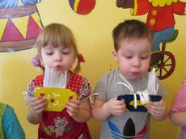
Для формирования правильной речи очень важно научить ребенка правильному речевому дыханию.
Всем известно, какую важную роль в жизни каждого человека играет дыхательный аппарат. Правильное физиологическое дыхание не означает правильное речевое дыхание. Это связано с тем, что дыхательный аппарат выполняет не только основную физиологическую функцию – осуществление газообмена, но и участвует в образовании звука и голоса. Именно благодаря правильному речевому дыханию мы изменяем громкость речи, делаем ее плавной и выразительной.
Речевое дыхание – это возможность человека выполнять короткий глубокий вход и рационально распределять воздух при выдохе с одновременным произнесением различных звукосочетаний. Только правильное речевое дыхание позволяет человеку затрачивать меньше мышечной энергии, но вместе с этим добиваться максимального звука и плавности.
Речевое дыхание происходить произвольно (человек сам себя контролирует, неречевое же выполняется автоматически). При говорении человек контролирует вдох и выдох, изменяя его и обеспечивая плавность, длительность и легкость произнесения.
Маленькие дети в процессе речи часто начинают говорить на вдохе или на остаточном выдохе. Встречаются случаи, когда дети набирают воздух перед произнесением каждого слова. Это отрицательно влияет на овладение правильным произношением и построением плавного и слитного речевого высказывания.
Мы предлагаем несложные игровые упражнения для детей, которые помогут сформировать речевое дыхание.

Упражнения дыхательной гимнастики.
1. Одуванчик.
Предложите ребенку подуть на отцветший одуванчик (следите за правильностью выдоха).
2. Кораблики.
Наполните таз водой и научите ребёнка дуть на лёгкие предметы, находящиеся в тазу, например, кораблики. Вы можете устроить соревнование: чей кораблик дальше уплыл. Очень хорошо для этих целей использовать пластмассовые яйца от "киндер-сюрпризов" или упаковки от бахил, выдаваемых автоматами.
3. Футбол.
Соорудите из конструктора или другого материала ворота, возьмите шарик от пинг-понга или любой другой легкий шарик. И поиграйте с ребенком в футбол. Ребенок должен дуть на шарик, стараясь загнать его в ворота. Можно взять два шарика и поиграть в игру "Кто быстрее".
4. Шторм.
Возьмите два пластмассовых прозрачных стаканчика. В один налейте много воды, почти до краев, а в другой налейте чуть-чуть. Предложите ребенку поиграть в "шторм" с помощью трубочек для коктейля. Для этого в стаканчик, где много воды нужно дуть через трубочку слабо, а в стаканчик, где мало воды - можно дуть сильно. Задача ребенка так играть в "шторм", чтобы не пролить воду. Обязательно обратите внимание ребенка на слова: слабо, сильно, много, мало. Эту игру можно также использовать для закрепления знания цветов. Для этого возьмите разноцветные стаканчики и трубочки и предложите ребенку подуть в зеленый стаканчик через зеленую трубочку и т.д.
5. Волшебные пузырьки.
Предложите ребенку поиграть с мыльными пузырями. Он может сам выдувать мыльные пузыри, если же у него не получается дуть или он не хочет заниматься, то выдувайте пузыри Вы, направляя их в ребенка. Это стимулирует ребенка дуть на пузыри, чтобы они не попали в него.
6. Дудочка.
Предложите ребенку высунуть узкий язык вперед, слегка касаясь кончиком языка стеклянного пузырька (подойдет любой стеклянный пузырек из-под лекарств, витаминов, йода, духов; горлышко пузырька не должно быть широким). Выдувать воздух на кончик языка так, чтобы пузырек засвистел, как дудочка.
7. Губная гармошка.
Предложите ребенку стать музыкантом, пусть он поиграет на губной гармошке. При этом ваша задача не в том, чтобы научить его играть, потому, не обращайте внимание на мелодию.
8. Цветочный магазин.
Предложите ребенку глубоко медленно вдохнуть через нос, нюхая воображаемый цветочек, чтобы выбрать самый ароматный цветочек для бабушки или мамы. Вы можете использовать для этой игры различные ароматические саше, однако они не должны иметь резких запахов, не должны быть пыльными и нельзя подносить их слишком близко к носу.
9. Свеча.
Купите большие разноцветные свечи и поиграйте с ними. Вы зажигаете свечи и просите ребенка подуть на синюю свечу, затем на желтую свечу и т.д. Дуть нужно медленно, вдох не должен быть шумным, нельзя надувать щеки. Сначала свечу можно поднести поближе к ребенку, затем постепенно удалять ее.
10. Ветряная мельница.
Ребенок дует на лопасти игрушки-вертушки или мельницы из песочного набора.
11. Листопад.
Вырезать из цветной бумаги различные осенние листья и объяснить ребенку, что такое листопад. Предложить ребенку подуть на листья, так, чтобы они полетели. Попутно можно рассказать, какие листочки с какого дерева упали.
12. Бабочка .
Вырезать из бумаги бабочек и подвесить их на нитках. Предложить ребенку подуть на бабочку так, чтобы она полетела (при этом следить, чтобы ребенок сделал длительный плавный выдох).
13. Снег.
Ребенку предлагается подуть на вату, мелкие бумажки, пушинки и тем самым превратить обычную комнату в заснеженный лес. Губы ребёнка должны быть округлены и слегка вытянуты вперёд. Желательно не надувать щеки, при выполнении этого упражнения.

Важно:
- воздух набирать через нос
- плечи не поднимать
- выдох должен быть длительным и плавным
- необходимо следить, за тем, чтобы не надувались щеки (для начала их можно придерживать руками)
- нельзя много раз подряд повторять упражнения, так как это может привести к головокружению.
Предлагаем еще несколько упражнений для малышей из книги Репиной З.А., Доросинской А.В. Опосредованная артикуляционная гимнастика для детей преддошкольного возраста: Учебное пособие / Уральский государственный педагогический университет, НПРЦ «Бонум». Екатеринбург, 1999, с. 78

Упражнение «Теплый звук»
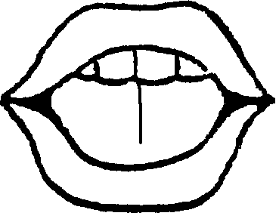
Воздух в носик набирайся.
«А» теплее выдувайся!
Методические указания:
Для формирования правильного положения языка в ротовой полости, преодоления смещения в глубь ротовой полости, необходимо проводить эти упражнения с выведением широкого, расслабленного языка на нижнюю губу. Произносить звук на полном выдохе, не очень громко. Контроль ротовой воздушной струи с помощью дутья на ладони, выдох на пуховое пёрышко.
Язычок спит, отдыхает,
Никуда не убегает.

Упражнение «Ветерок»

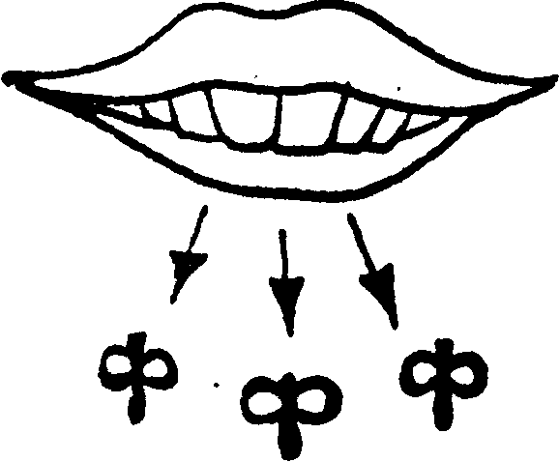
Ротик к ушкам растяни,
Губку мягко прикуси,
Длинный ветерок пусти!
(«Фи» на выдох говори!)
Методические указания:
Направить внимание детей на то, что в «заборчике» между губой и зубами остаётся узкая щель, посередине которой проходит прохладная воздушная струя.

Упражнение «Насос»

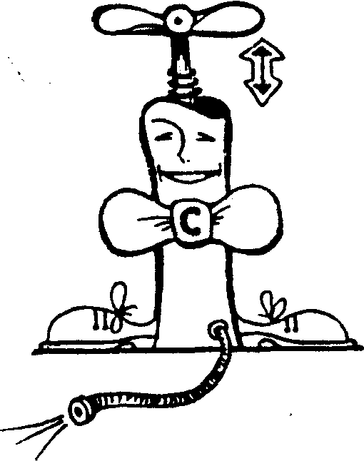
Губы улыбаются,
Зубки появляются...
Воздух ротиком вдыхаем
Через зубы выдыхаем...
Мы в насос сейчас играем!
Методические указания
Для того, чтобы дети правильно произносили звук «С», необходимо запомнить положение органов артикуляции при произнесении звука. Следует обратить внимание детей на то, что свист воздуха, выходящего из «насоса», напоминает звук «С». Дети должны ощутить холодную струйку воздуха, поднеся тыльную сторону руки ко рту.

Упражнение «Фокус»
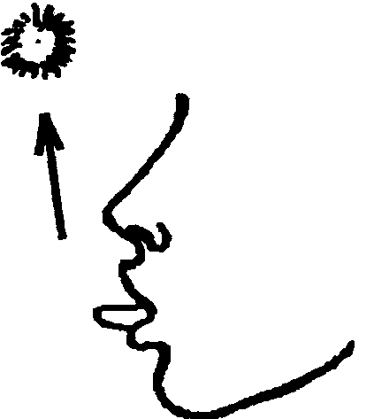
Будем мы сейчас играть,
Надо фокус показать.
Ватка на носу у нас.
Сдуем мы её сейчас...
(дети укладывают ватку на кончик носа)
Будем воздух выдыхать,
И начнёт она летать!
Методические указания
Дети должны улыбнуться, положить широкий передний край языка на верхнюю губу и сдуть ватку. Следить за тем, чтобы боковые края языка были прижаты к зубам, а посередине языка был желобок. Воздух должен идти посередине языка, чтобы ватка полетела вверх. Следить, чтобы нижняя челюсть была неподвижна.
Превратите занятия в увлекательную игру! Играйте вместе с ребенком! Радуйтесь его успехам!

